画像につけたハイパーリンクの欠落
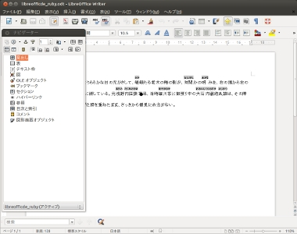

画像につけた代替テキストの欠落

